毛線帽溫暖孤老 還缺7百頂

http://udn.com/news/story/7319/1403522-%E6%AF%9B%E7%B7%9A%E5%B8%BD%E6%BA%AB%E6%9A%96%E5%AD%A4%E8%80%81-%E9%82%84%E7%BC%BA7%E7%99%BE%E9%A0%82

2015-12-27 03:48 聯合報 記者林麒瑋／關西報導
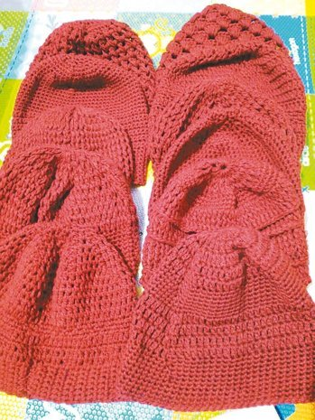

華山基金會關西站每年在農曆年節前，由志工編織毛線帽送給獨居長輩。 圖／華山基金會關西站提供
分享
華山基金會關西站計畫在明年一月底，發送保暖衣物和毛線帽給鎮內70位獨居老人，但目前所募得的衣物和經費，仍有一大半的缺口，站長范如透過網路社群po文，請各界協助，期盼各界重視獨居老人，讓長輩們能溫暖過冬。
華山基金會新竹縣站長張育瑜說，華山在每年農曆年節前，都會邀志工編織毛線帽，送給獨居長輩，新竹縣、市有9百位獨居老人，目前竹東和關西站有有志工投入編織，但人力有限，新竹縣、市還缺7百頂毛線帽。
他說，毛線帽獨居長輩來說，是最貼心的生活物品，華山每年贈毛線帽，送上一頂頂志工編織帽送上，比現買的還有人情味，也受到長輩們喜愛。
關西天使站志工已和關西高中家政科合作，邀學生編織40頂毛線帽，關西仍缺30頂，新竹縣、市則仍有7百頂的缺口。
范如說，冬季來臨，華山志工加強拜訪老人家，也會贈送保暖衣物、物資和毛線帽，讓長輩感受到各界的關愛。如有捐助毛線帽、物資等，可電洽03-5870251華山基金會關西站。

